12. Основные структуры аналого-цифровой части

12. Аналого-цифровая часть (АЦЧ) ИИС состоит
12.1. Структура параллельного действия (многоканальная)
12.2. Мультиплицированная структура (с общей образцовой величиной)
12.3. Структура параллельно-последовательного действия (многоточечная)
12.4. Структура последовательного действия (сканирующие системы)
12.5. Измерительно вычислительный комплекс ( ИВК)
12.6. Классификация и состав измерительно вычислительного комплекса

12. Аналого-цифровая часть (АЦЧ) ИИС .
Аналого-цифровая часть (АЦЧ) ИИС состоит из аналоговых измерительных каналов и системных аналого-цифровых устройств. Аналоговые измерительные каналы предназначены для восприятия входных величин, их преобразования в измерительные сигналы с помощью измерительных цепей, а системные аналого-цифровые устройства служат для выполнения заданного множества аналого-цифровых преобразований в составе самих систем.
К основным элементам любых АЦЧ относятся датчики и аналоговые измерительные цепи (Д), устройства, формирующие значения образцовых мер (М), устройства сравнения аналоговых сигналов образцовых мер (УС).
В предположении, что необходимо измерить n величин. Максимальное число датчиков в этом случае должно быть равно n, минимальное – одному. В последнем случае датчик должен последовательно воспринимать все n величин.
В первом приближении максимальное количество устройств сравнения и образцовых мер равно n, а минимальное – 1.
На рис. 5 представлены наиболее распространенные структуры. К ним относятся структуры АЦЧ параллельного принципа (рис. 5, а), параллельного принципа с общим набором образцовых мер (рис. 5, б) и последовательного принципа действия (рис. 5, г). Названия: а – многоканальные, б – мультиплицированные, в – многоточечные, г – сканирующие или развертывающие структуры.
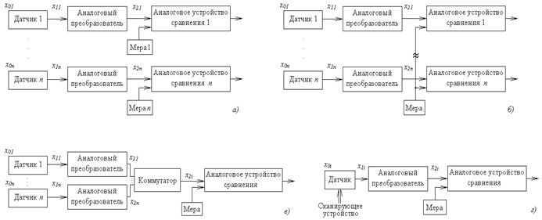
Рис. 5. Основные варианты структур аналого-цифровой части ИИС
12.1. Структура параллельного действия (многоканальная)
Основные достоинства многоканальных структур связаны с возможностью измерения разнородных физических величин, использования одноканальных измерительных устройств, достижения максимального быстродействия и высокой схемной надежности.
Надежность многоканальных структур зависит от предъявляемых к ним требований. Если считать, что структура работоспособна при исправности всех элементов, входящих в нее, то тогда (при одинаковых измерительных каналах) вероятность безотказной работы такой структуры может быть относительно низкой: .
Но если считать, что измерительные каналы резервируют друг друга, то вероятность безотказной работы структуры будет равна. Реальная надежность такой структуры будет находиться между надежностями этих двух крайних ситуаций:
.
Основной недостаток структуры связан с наибольшим (по сравнению с другими структурами) количеством формирующих ее элементов.
12.2. Мультиплицированная структура (с общей образцовой величиной)
В этой структуре производится коллективное преобразование всех n аналоговых сигналов от измерительных цепей за один цикл изменения образцовой величины Xk и при этом могут выполняться операции преобразования обработки и информации.
В мультиплицированных структурах имеется возможность разделения общего количества датчиков n на p групп. Каждая их групп датчиков охватывается своим диапазоном изменения образцовой величины (рис. 6). На выходе устройств сравнения в момент равенства измеряемой величины и известного текущего значения Xk образцовой величины появляются сигналы, позволяющие получать результаты преобразования.
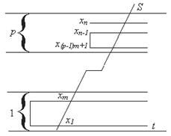
Рис. 6. Измерение n величин, разделенных на p групп
Устройство формирования образцовой величины может генерировать линейно зависящую от времени функцию. Тогда в мультиплицированной структуре производится, по существу, время-импульсное преобразование измеряемых величин. Если генерируется ступенчато нарастающая функция, то существенно упрощается получение цифрового результата измерения. Если образцовая величина формируется в зависимости от линейного или углового перемещения какого-то задающего устройства, то упрощаются возможности представления результатов измерения в графическом виде.
12.3. Структура параллельно-последовательного действия (многоточечная)
Наиболее типичная и распространенная ситуация, в которой используются структуры параллельно-последовательного действия, состоит в необходимости получения измерительной информации о заданном количестве однородных или разнородных величин, воспринимаемых с помощью датчиков.
12.4. Структура последовательного действия (сканирующие системы)
В структурах последовательного действия операции получения информации выполняются последовательно во времени с помощью одного канала аналого-цифрового преобразования. Если измеряемая величина распределена в пространстве или объектом измерения являются собственно координаты некоторой точки или области пространства, то восприятие информации в таких структурах выполняется с помощью одного так называемого сканирующего датчика.
Сканирующие структуры могут классифицироваться по количеству измеряемых величин. Они могут выполнять операции аналого-цифрового преобразования места расположения некоторой точки на прямой линии, точки или кривой на плоскости или в пространстве. В качестве системы координат могут быть использованы различные, в том числе нелинейные, системы.
Сканирующие датчики могут быть выполнены таким образом, что они при выполнении операций восприятия информации входят в непосредственный контакт с исследуемым параметром или областью сканирования либо воспринимают измеряемые величины при отсутствии непосредственного контакта. Примерами контактных датчиков могут служить термопары или термометры сопротивлений, бесконтактных – радиационные пирометры.
Сканирование путем перемещения контактного датчика вдоль объекта измерения широко используется при геофизических исследованиях, в океанологических исследованиях.
Дистанционное сканирование с помощью бесконтактных датчиков с постоянным полем их восприятия применяются в радиолокационных системах измерения дальности, в ультразвуковой дефектоскопии, при измерении параметров тепловых полей по инфракрасному излучению.
12.5. Измерительно вычичлительный комплекс ( ИВК)
Важной разновидностью ИИС является измерительно-вычислительный комплекс (ИВК) – функционально объединенная совокупность средств измерений, компьютеров и вспомогательных устройств, предназначенная для выполнения конкретной измерительной задачи. Основными признаками ИВК являются:
· наличие процессора или компьютера;
· программное управление средствами измерений;
· наличие нормированных метрологических характеристик;
· блочно-модульная структура, состоящая из технической (аппаратной) и программной (алгоритмической) подсистем.
Техническая подсистема должна содержать средства измерений электрических величин (измерительные компоненты), средства вычислительной техники (вычислительные компоненты), меры текущего времени и интервалов времени, средства ввода-вывода цифровых и аналоговых сигналов с нормированными метрологическими характеристиками.
В программную подсистему ИВК входят системное и общее прикладное программное обеспечение (ПО), в совокупности образующие математическое обеспечение ИВК. Системное ПО представляет собой совокупность ПО компьютера, используемого в ИВК, и дополнительных программных средств, позволяющих работать в диалоговом режиме, управлять измерительными компонентами; обмениваться информацией внутри подсистем комплекса; проводить диагностику технического состояния. ПО представляет собой взаимодополняющую, взаимодействующую совокупность подпрограмм, реализующих:
· типовые алгоритмы эффективного представления и обработки измерительной информации, планирования эксперимента и других измерительных процедур;
· архивирование данных измерений;
· метрологические функции ИВК (аттестация, поверка, экспериментальное определение метрологических характеристик и т. п.).
Большое значение имеет эффективное и наглядное построение экранных форм и управляющих элементов (интерфейса пользователя). Эффективность интерфейса заключается в быстром, насколько это возможно, развитии у пользователей простой концептуальной модели взаимодействия с комплексом. Другими важными характеристиками интерфейса являются его конкретность и наглядность, что обеспечивается с помощью последовательно раскрываемых окон, раскрывающихся вложенных меню и командных строк с указанием функциональных клавиш.
Измерительно-вычислительные комплексы предназначены для выполнения таких функций, как:
· осуществление прямых, косвенных, совместных или совокупных измерений физических величин;
· управление процессом измерений и воздействием на объект измерений;
· представление оператору результатов измерений в требуемом виде.
Для реализации этих функций ИВК должен обеспечивать:
· восприятие, преобразование и обработку электрических сигналов от первичных измерительных преобразователей;
· управление средствами измерений и другими техническими компонентами, входящими в состав ИВК;
· выработку нормированных сигналов, являющихся входными для средств воздействия на объект;
· оценку метрологических характеристик и представление результатов измерений в установленной форме.
12.6. Классификация и состав ИВК.
По назначению ИВК делятся на типовые, проблемные и специализированные.
Типовые комплексы предназначены для решения широкого круга типовых задач автоматизации измерений, испытаний или исследований независимо от области применения.
Проблемные комплексы разрабатываются для решения специфичной для конкретной области применения задачи автоматизации измерений.
Специализированные ИВК предназначены для решения уникальных задач автоматизации измерений, для которых разработка типовых и проблемных комплексов экономически нецелесообразна.
Состав ИВК
Основными составными частями комплекса являются (рис. 7):
· компьютер с периферийными устройствами, подключенными к нему;
· ПО, представляющее собой совокупность взаимосвязанных программ, написанных на алгоритмических языках разного уровня;
· интерфейс, организующий связь технических устройств ИВК с компьютером;
· формирователь испытательных сигналов, которыми воздействуют на объект измерения с целью получения измерительных сигналов. Каждый такой сигнал вырабатывается с помощью последовательно соединенных ЦАП и преобразователя «напряжение – испытательный сигнал» (ПНИС);
· измерительные каналы (ИК), предназначенные для преобразования в цифровой код заданного числа сигналов (K – для первого ИК и L – для N-го ИК). Структура ИК существенно зависит от решаемой задачи. Однако практически в любом случае каждый из них содержит аналоговый измерительный преобразователь (АИП) и АЦП. При обработке нескольких измерительных сигналов одним АЦП в состав комплекса включается коммутатор, предназначенный для поочередного подключения сигналов к входу АЦП. Коммутатор может включаться как после АИП (ИК 1), так и перед ним (ИК N).
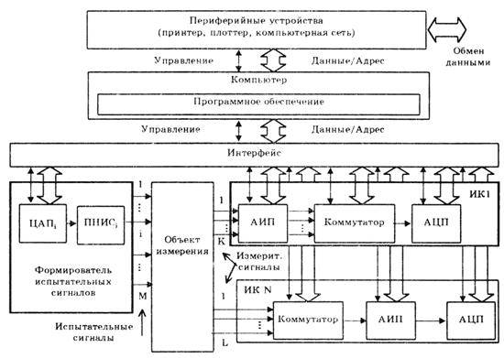
Рис. 7. Структурная схема ИВК
АИП предназначен для преобразования измерительного сигнала в сигнал, однородный с входным сигналом АЦП (в напряжение), и масштабирования (усиления или ослабления) его до уровня, необходимого для проведения операции аналого-цифрового преобразования с минимальной погрешностью. При наличии нескольких измерительных сигналов (K сигналов в ИК 1) АИП состоит из K независимых последовательно соединенных первичных преобразователей и управляемых компьютером масштабируемых усилителей. Если же измерительные сигналы являются однородными физическими величинами и могут быть поочередно выбраны (с коммутированы), то в ИК целесообразно использовать только один АИП (ИК N). Он последовательно во времени проводит преобразование измерительного сигнала и последующее его масштабирование.
АЦП преобразует сигнал в цифровой код и передает его в компьютер. Работой всей аппаратной части ИВК управляет компьютер посредством подачи управляющих сигналов различного рода, а также считывания и передачи по требуемым адресам цифровой информации (сигналы «Данные» и «Адрес»).
По команде оператора выбирается тот или иной режим работы ИВК из числа реализованных в ПО. Компьютер считывает цифровой код, описывающий заданное изменение во времени каждого из М испытательных сигналов, и в виде двоичного цифрового кода записывает в ОЗУ формирователя испытательных сигналов. Оттуда эти коды последовательно во времени циклически поступают на вход каждого из ЦАП. Формируемые на их выходах напряжения с помощью ПНИС преобразуются в требуемые физические величины, воздействующие на объект измерения.
Измерительные сигналы, представляющие собой отклик объекта измерения на испытательные воздействия, преобразуются в измерительных каналах в двоичный цифровой код и считываются компьютером. Полученные коды обрабатываются по заданным алгоритмам, в результате получается искомая измерительная информация.

В качестве примера можно рассмотреть ИВК, который предназначен для измерения магнитных характеристик и параметров прецизионных сплавов и электротехнических сталей. Структурная схема автоматизированного магнит измерительного комплекса (АМК) показана на рис. 8.
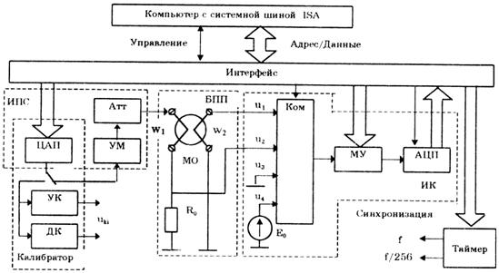
Рис. 8. Структурная схема автоматизированного магнитоизмерительного комплекса
Интерфейс комплекса, используя сформированные в управляющем компьютере сигналы системной шины ISA, организует цифровую часть внутренней шины комплекса, состоящую из 16-разрядной шины данных, 14 радиальных адресных линий, двух линий для передачи сигналов, управляющих чтением и записью; 14 внутренних адресов АМК выбираются из разрешенных адресов компьютера, зарезервированных для внешних устройств. С помощью сигналов, передаваемых по внутренней шине, организуется работа всех модулей комплекса.
Синхронизацию работы комплекса обеспечивает программно-управляемый таймер, реализующий метод цифровой фазовой автоматической подстройки частоты. Он формирует два синхронизирующих сигнала: меандры с частотой перемагничивающего сигнала f и f/256. Последний обеспечивает дискретизацию перемагничивающего и измеряемых сигналов на N=256 точек. Таймер позволяет программно задавать частоту перемагничивающего сигнала в диапазоне от fmin= 20 Гц до fmax=5120 Гц. Погрешность установки частоты не превышает 0,05%.
Для измерения параметров и характеристик испытуемый магнитный материал необходимо перемагнитить. Это осуществляется подачей испытательного сигнала – напряжения. При измерении параметров должен быть обеспечен заданный режим перемагничивания, т. е. определенный закон изменения магнитной индукции в испытуемом образце. По ГОСТ 12119–80 при измерении удельных потерь индукция в испытуемом образце должна изменяться по синусоидальному закону, причем коэффициент гармоник не должен превышать 2%.
Испытательные сигналы в АМК формируются источником перемагничивающего сигнала (ИПС), состоящим из ЦАП, усилителя мощности (УМ) и аттенюатора (Атт). Формирование перемагничивающего сигнала происходит следующим образом. Компьютер по математической модели, описывающей требуемый сигнал, рассчитывает цифровой код, который представляется в виде массива из N=256 двоичных 12-разрядных чисел. Эти коды записываются в два буферных ОЗУ ЦАП (на рис. 7 не показаны). Из одного такого устройства последовательно во времени с частотой дискретизации fN коды поступают в 12-разрядный ЦАП, где преобразуются в переменное напряжение заданной частоты f и формы. Оно усиливается УМ и через аттенюатор поступает на блок первичных преобразователей (БПП). Аттенюатор предназначен для ступенчатого изменения уровня выходного сигнала в широких пределах, что дает возможность испытывать образцы магнитных материалов различных размеров.
Для формирования заданного закона перемагничивания используются итерационные методы, суть которых состоит в том, чтобы рассчитать и сформировать испытательный сигнал такой формы, при перемагничивании которым магнитная индукция в образце изменялась бы по заданному закону. Процесс формирования занимает во времени несколько тактов – итераций, в течение которых закон изменения магнитной величины последовательно приближается к требуемому. Форма перемагничивающего напряжения задается программно.
Блок первичных преобразователей содержит испытуемый магнитный образец МО с намагничивающей w1 и измерительной w2 обмотками и эталонный резистор R0. Ток с выхода аттенюатора, протекая по намагничивающей обмотке, перемагничивает испытуемый образец.
Переменные напряжения, пропорциональные скорости изменения магнитной индукции и напряженности магнитного поля, поступают на вход измерительного канала, состоящего из коммутатора (Ком), масштабирующего усилителя (МУ) и 12-разрядного АЦП. В канале измеряемое переменное напряжение преобразуется в 256 значений цифрового кода, пропорциональных мгновенным значениям измеряемых напряжений в 256 точках дискретизации, равномерно распределенных по периоду измеряемого напряжения. Полученные массивы цифровых кодов поступают в компьютер, где путем пересчета определяются требуемые магнитные характеристики.
Коммутатор реализует подключение четырех возможных входных сигналов u1…u4. Последние два сигнала u3 и u4 нужны для автоматической калибровки коэффициента передачи масштабирующего усилителя (Е0) и устранения смещения нуля в измерительном канале (нулевой потенциал).
Масштабирующий усилитель осуществляет автоматический выбор одного из восьми пределов измерения. Это делается для того, чтобы его выходной сигнал лежал в диапазоне 5,12…10,24 В, наиболее подходящем для эффективной работы АЦП. Установленный коэффициент передачи усилителя используется в управляющем компьютере для пересчета выходного кода АЦП в напряжение и далее в магнитную величину. Поскольку АЦП преобразует биполярный переменный сигнал, то для учета знака используется старший, двенадцатый разряд выходного кода. В этом случае мгновенное значение j-го (j=1…4) входного напряжения коммутатора
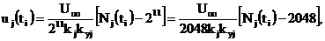
где Uоп – прецизионное постоянное напряжение, используемое в АЦП; kj, kyj – коэффициенты передачи коммутатора и масштабирующего усилителя при измерении j-го входного сигнала; Nj(ti) – мгновенное значение выходного кода АЦП при измерении j-го входного сигнала.
Формулы, по которым компьютер проводит расчет мгновенных значений напряженности поля и скорости изменения магнитной индукции:
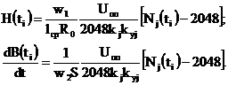
Для определения мгновенных значений магнитной индукции используются известные формулы численного интегрирования. Полученные пары [H(ti); B(ti)] описывают множество точек петли гистерезиса. С их помощью можно рассчитать практически любые магнитные характеристики и параметры испытуемого образца.
ПО комплекса написано на языках Паскаль и Ассемблер. Функционально оно может быть разделено на несколько взаимосвязанных частей – подсистем, обеспечивающих ввод/вывод исходной информации об объекте и режимах испытаний, проведение различных режимов испытаний, вывод измерительной информации и ее архивирование, оперативную диагностику состояния комплекса, тестирование блоков комплекса.
Подсистема ввода/вывода исходной информации предназначена для настройки комплекса на измерение свойств конкретного образца при выбранном законе измерения магнитной индукции. Подсистема режимов испытаний является основной и дает возможность проводить: проверку метрологических параметров измерительного канала; установку амплитудных значений индукции и напряженности поля; магнитную подготовку испытуемого образца; измерение кривой намагничивания и кривой потерь; измерение петли гистерезиса и ее характерных точек; построение графиков ранее измеренных зависимостей, хранимых в виде файлов. При измерении всех характеристик имеется возможность выводить данные на диск, принтер, а также получать на экране монитора графики полученных зависимостей. Подсистема тестирования модулей комплекса позволяет контролировать метрологические характеристики ЦАП, АЦП и измерительного канала в целом. Для этого в состав комплекса включен программно-управляемый прецизионный калибратор, состоящий из ЦАП, усилителя (УК) и делителя (ДК) калибратора.

